מודלים של מצבי הצבירה של ברום - אנימציה
ברום במצב גז Br₂(g) (דוגמא לחומר מולקולרי במצב גז)
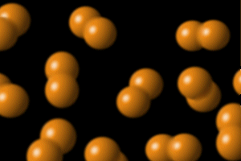
סוג החלקיקים: החומר מורכב ממולקולות Br₂(g).
סוג הקשרים בין החלקיקים, סוג הסריג וסידור החלקיקים: במצב גז אינטראקציות בין המולקולות זניחות. המולקולות אינן מסודרות, המרחקים בין המולקולות גדולים מאוד (ביחס לגודל המולקולות). המולקולות נעות בכול הכיוונים (תנועה אקראית).
אופני תנועה: המולקולות נעות בתנודות, סיבוב ומעתק.

ברום במצב נוזל Br₂(l)(דוגמא לחומר מולקולרי במצב נוזל)
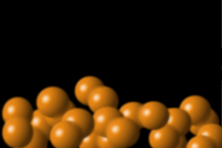
סוג החלקיקים: החומר מורכב ממולקולות Br₂(l)
סוג הקשרים בין החלקיקים, סוג הסריג וסידור החלקיקים: בין המולקולות מתקיימות אינטראקציות ון-דר-ואלס. המולקולות אינן מסודרות ונמצאות בתנועה מתמדת, ויחסית למצב מוצק הן צפופות במידה מעטה.
אופני תנועה: המולקולות נעות בתנודות וסיבוב.

ברום במצב מוצק Br₂(s) (דוגמא לחומר מולקולרי במצב מוצק)
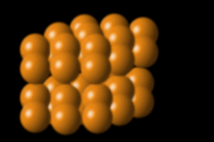
סוג החלקיקים: החומר מורכב ממולקולות Br₂(s)
סוג הקשרים בין החלקיקים, סוג הסריג וסידור החלקיקים: בין מולקולות מתקיימות אינטראקציות ון-דר-ואלס. המולקולות מסודרות, קרובות זו לזו ומאורגנות בסריג מולקולרי.
אופני תנועה: המולקולות נעות בתנודות בלבד.

